PROYECTO DE ACTO LEGISLATIVO NÚMERO ____ DE 201

“Por medio del cual se modifica el artículo 34 de la Constitución Política, suprimiendo la prohibición de la pena de prisión perpetua”.

El Congreso de Colombia

DECRETA:

Artículo 1º: Modifíquese el artículo 34 de la Constitución Política, el cual quedará así:

ARTICULO 34. Se prohíben las penas de destierro y confiscación.

No obstante, por sentencia judicial, se declarará extinguido el dominio sobre los bienes adquiridos mediante enriquecimiento ilícito, en perjuicio del Tesoro Público o con grave deterioro de la moral social.

De manera excepcional, cuando se cometan los delitos de homicidio doloso, acceso carnal violento y abusivo, inducción y constreñimiento a la prostitución, proxenetismo y secuestro cometidos contra menores de 14 años o contra menores de 18 años con discapacidad física y/o mental, se podrá imponer hasta la pena de prisión perpetua.

En todo caso, la pena será revisable en un término de veinte (20) años en los términos que establezca la ley.

Artículo 2º: El presente acto legislativo rige a partir de su publicación.

Atentamente,

EFRAIN ANTONIO TORRES MONSALVO
Representante a la Cámara

EXPOSICIÓN DE MOTIVOS

- Objeto del proyecto:

Por medio del presente proyecto de acto legislativo, se pretende la supresión de la prohibición Constitucional de la pena de prisión perpetua, dotando con ello al operador jurídico de una nueva herramienta j dentro del abanico de posibilidades que tiene para la elaboración de la política criminal, concretamente en la elaboración y actualización de las penas a imponer a las personas transgresoras de las normas punitivas cuyo sujeto pasivo sean los niños, niñas y adolescentes de nuestro país.

Situación actual y justificación fáctica del proyecto:

El panorama de los derechos de los niños nos muestra una situación para nada alentadora, toda vez que de acuerdo a la ONG “Save The Children” “Colombia ocupa el puesto 118 de 172 países entre los que menos respetan los derechos de la niñez, por debajo de países como Ruanda, La India, Estados Palestinos o Ghana”. De acuerdo con esta Organización Colombia es el 4° país del mundo donde se asesinan más niños y niñas.

Existe una realidad innegable, los delitos sexuales contra los niños en Colombia van en directo aumento cuantitativo, vemos por ejemplo el comportamiento de los delitos contra la integridad sexual y formación sexual en los últimos 10 años:

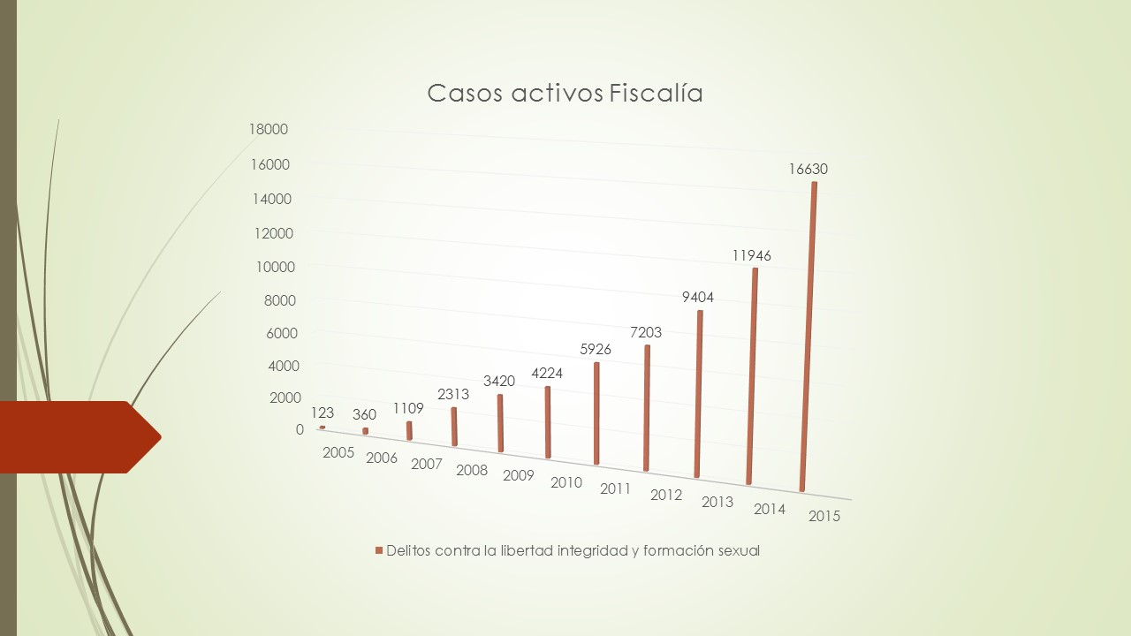

De la anterior imagen se infiere que los delitos contra la libertad e integridad sexual contra menores de edad entre los años 2009 y 2015 casi que se quintuplicaron.

Además, la grafica nos permite interpretar dos (2) escenarios posibles: Un primer escenario que interprete que la ciudadanía está denunciando más este tipo delitos, es decir, que confían de manera especial en el accionar de la justicia; y otro escenario que considere que aritméticamente estos delitos han aumentado debido al comportamiento que la sociedad por omisión o acción ha perpetrado en contra de los niños. En cualquiera de esas interpretaciones, es evidente que la situación de violencia contra los niños es alarmante

Por otro lado, específicamente el delito de acceso carnal violento con menor de 14 años ha tenido el siguiente comportamiento:

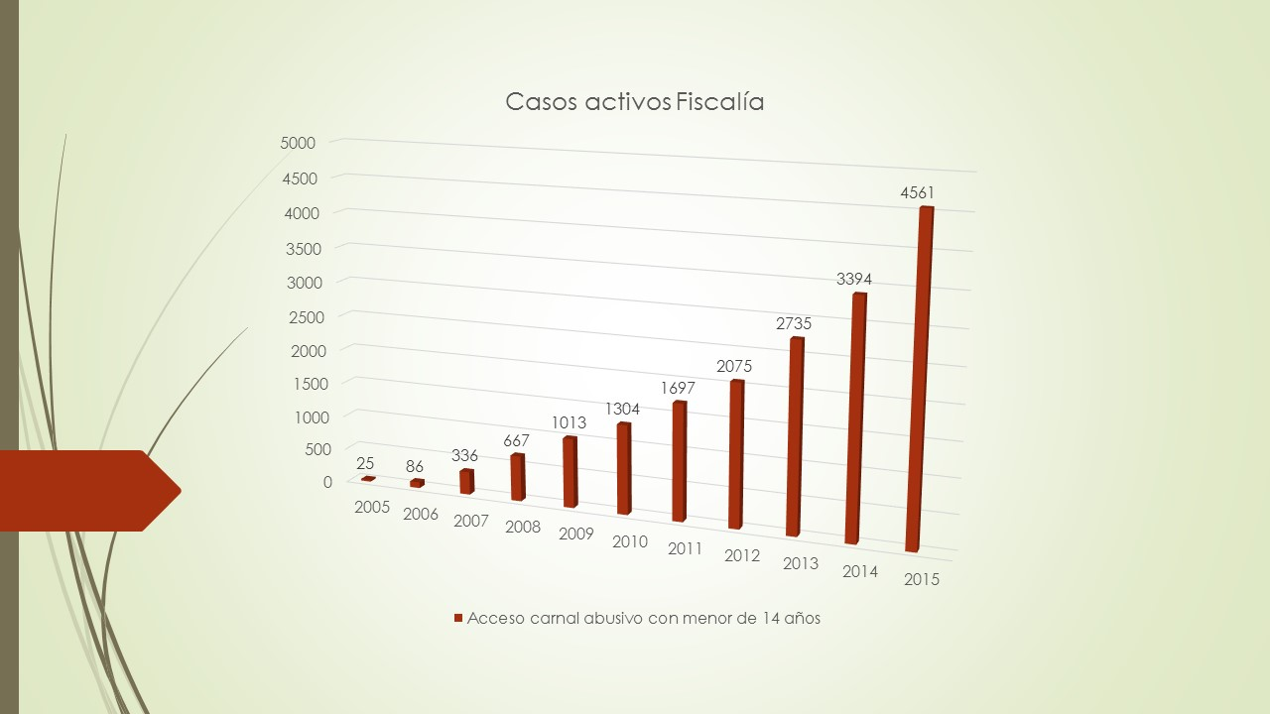

A su vez el delito de actos sexuales abusivos presenta las siguientes estadísticas:

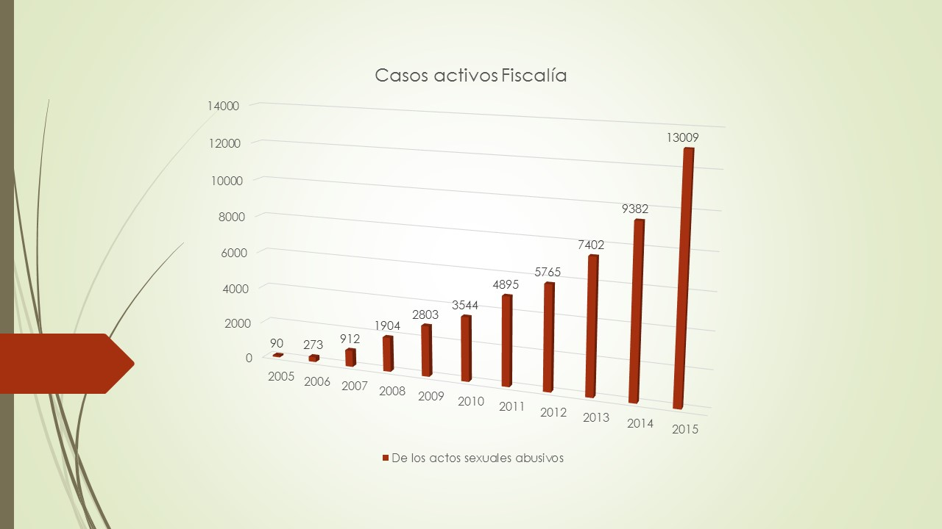

Ahora bien, los datos anteriores solo comportan los casos activos que tiene la Fiscalía General de la Nación en sus despachos de los delitos anteriormente mencionados, sin embargo debe decirse con extrema preocupación que los Casos Inactivos de esos mismos delitos en la Fiscalía desde el año 2005 al 2015 presentan las siguientes cifras, mostrado una alta ineficiencia de la justicia:

- Casos delitos contra la integridad y formación sexual: 67.784
- Acceso carnal abusivo menor 14 años: 16.347
- Casos de acto sexual abusivo: 52.862

Es decir que los niños en Colombia son doblemente víctimas, por un lado el aumento considerable de los delitos sexuales y también la ineficiencia en el acceso a la justicia real y efectiva en la investigación y juzgamiento de esos casos.

Así mismo, los recientes acontecimientos de gran impacto mediático como el asesinato de los cuatro menores de edad de la familia Vanegas-Grimaldo; así como los de Luis Alfredo Garavito; Rosa Elvira Cely; Manuel Octavio Bermúdez ‘El Monstruo de los Cañaduzales’; el peor asesino de la historia del mundo, Pedro Alonso López, ‘El Monstruo de los Andes’, culpable de más de 300 muertes; Eduardo C. T. con presuntamente alrededor de 52 crímenes contra menores de edad, entre muchos otros, han generado el total repudio de la sociedad colombiana, así como de los medios de comunicación, donde justificadamente se han alzado las voces de todos los estamentos presentes en nuestro país reclamando justicia, junto con penas ejemplares para este tipo de delincuentes, que no guardan respeto por la integridad y dignidad de las demás personas que conviven junto con ellas en nuestra sociedad. Lo más preocupante de estos casos y lo que más indigna a la población es que muchos de estos delincuentes ya habían estado condenados a prisión, pagando unos pocos años de prisión intramural, y posteriormente dejados en libertad sin lograr una efectiva resocialización, lo que permitió posteriormente la comisión de gran cantidad de delitos.

Es por ello, que siguiendo con nuestra obligación constitucional contenida en el artículo 133 que reza: “Los miembros de los cuerpos colegiados de elección directa representan al pueblo, y deberán actuar consultando la justicia y el bien común…”¸ y cumpliendo con los postulados de la democracia representantiva erigida como la principal función de los Congresistas en nuestro país, que nosotros, los representantes del pueblo necesariamente debemos cumplir con el clamor de la población en general que demanda penas más severas para los delitos más graves.

Muestra de ello fue la votación obtenida por la ex Senadora Gilma Jiménez para el periodo 2010-2014, que contó con alrededor de 217.000 votos, configurados en gran medida como votos de opinión respaldando su principal propuesta que consistía en la pena de prisión perpetua a los responsables de delitos de homicidio doloso, violación y explotación sexual, maltrato severo y secuestro cometidos contra menores de edad.

De la misma manera, en el año 2009 se presentaba ante el Congreso por parte de un comité promotor, referendo para la modificación del artículo 34 de la Constitución, buscando con éste la imposición de la pena de prisión perpetua a los responsables de delitos de homicidio doloso, violación y explotación sexual, maltrato severo y secuestro cometidos contra menores de edad. Esta iniciativa ciudadana contó con el respaldo de 1.762.635 ciudadanos. Lastimosamente ésta iniciativa fue declarada inconstitucional posteriormente por la Corte Constitucional por vicios de procedimiento en el trámite legislativo, a través de la Sentencia C-397 de 2010.

Consecuentemente, se trae a la casa de la democracia el presente proyecto de acto legislativo, convencidos a cabalidad de que es nuestro deber como representantes del pueblo, abrir el debate nacional en este tema en concreto, buscando con ello, modificar la Constitución Política, para dotar al legislador de un nuevo mecanismo para castigar de una manera más contundente las acciones más reprochables.

Así mismo, reiterar que la iniciativa se presenta debido a las manifestaciones sociales que son de público conocimiento y al clamor general de la población que reclama mayor severidad por parte del Estado en el castigo a los delincuentes.

Los autores de este proyecto de acto legislativo consideramos, que el derecho, como objeto cultural que es, debe responder a las necesidades sociales, por lo que las normas jurídicas deben propender por la adecuación con las realidades sociales, y es evidente, que actualmente la sociedad reclama con ahínco una mayor severidad en el trato a los delincuentes de nuestro país, lo que justifica la eliminación de la prohibición de la pena de prisión perpetua.

- Análisis jurídico de la iniciativa.

De la revisión de las Gacetas de la Asamblea Constituyente, se pudo observar que la restricción o prohibición de la prisión perpetua se previó dentro de nuestra Constitución Política como un principio rector o un principio mínimo del derecho penal, constitucionalizándose en este caso una garantía penal, aspecto que como se podrá observar más adelante, no es una máxima a nivel mundial, ni se trata de un derecho o garantía de las consideradas como fundamentales por las diferentes declaraciones de derechos humanos.

Precisamente de la revisión de la Declaración Universal de Derechos Humanos, así como de la Convención Americana sobre Derechos Humanos (Pacto de San José de Costa Rica), se concluye que en ningún evento se limita o se establece la prohibición de imponer penas de prisión perpetua.

De la misma manera, de la lectura del artículo 77 del Estatuto de Roma de la Corte Penal Internacional, salta a la vista como este tipo de medida coercitiva es aceptada a nivel internacional, y no puede ser considerada como una medida que afecte o vaya en contra de la dignidad de las personas.

Artículo 77. Penas aplicables

1. La Corte podrá, con sujeción a lo dispuesto en el artículo 110, imponer a la persona declarada culpable de uno de los crímenes a que se hace referencia en el artículo 5 del presente Estatuto una de las penas siguientes:

a) La reclusión por un número determinado de años que no exceda de 30 años; o

b) La reclusión a perpetuidad cuando lo justifiquen la extrema gravedad del crimen y las circunstancias personales del condenado. (Subrayas y negrilla fuera del texto original)

2. Además de la reclusión, la Corte podrá imponer:

- Una multa con arreglo a los criterios enunciados en las Reglas de Procedimiento y Prueba;

b) El decomiso del producto, los bienes y los haberes procedentes directa o indirectamente de dicho crimen, sin perjuicio de los derechos de terceros de buena fe.

Aunado a lo anterior, se puede observar que ya en el fuero interno de los países, la pena de prisión perpetua es aceptada e implementada por gran cantidad de los mismos, donde se pueden destacar democracias fuertes y estables como lo son los países de Argentina, Canadá, España, Holanda, EE.UU., Francia, Alemania, Inglaterra, Italia, Suiza, Perú y Chile entre otros.

Ahora bien, una vez analizado el contexto internacional, es preciso resaltar, que a diferencia de las anteriores iniciativas similares tramitadas ante el Congreso, la presente propuesta de supresión de la prohibición de la prisión perpetua en nuestra Constitución Política, es respetuosa de las garantías penales, de la siguiente manera:

- Frente al principio de proporcionalidad: En este evento no se está imponiendo una sanción objetiva por determinada conducta, ya que solo se está habilitando la regulación de este tipo de sanción de manera excepcional, atendiendo la gravedad del delito y siempre con revisión de la medida en el término que señale el legislador.

- Frente a la función resocializadora de la pena: Al establecer que la medida tendrá que ser revisada en el término que señale el legislador, se está garantizando la función resocializadora de la pena, ya que esa revisión garantizará que en el caso de que se haya logrado la resocialización del individuo de manera cabal, el mismo pueda ingresar nuevamente a la sociedad rehabilitado plenamente.

Este aspecto se replica de lo contenido en el artículo 77 del Estatuto de Roma, anteriormente enunciado.

- Frente a la dignidad humana: Como se puede observar la pena de prisión perpetua es respetuosa de la Declaración Universal de Derechos Humanos, así como de la Convención Americana sobre Derechos Humanos, y se encuentra prevista como sanción por parte de la Corte Penal Internacional. Igualmente, la misma se encuentra prevista por gran cantidad de Estados a nivel internacional, por lo que no se estima que esta medida sea violatoria del principio de la dignidad humana.

- Frente a una política criminal coherente: Con el proyecto de acto legislativo, no se está imponiendo de manera automática esta clase de pena perpetua, sino que se reitera, solo se está habilitando al legislador, para que de manera excepcional (no aplicará para todos los casos), haga uso de una herramienta viable dentro del abanico de opciones normativas.

Por último, de acuerdo a lo establecido por la honorable Corte Constitucional en sentencias C-1200 de 2003, C-1040 de 2005, C-970 y 971 de 2004, no se está en presencia de una modificación que tenga tal magnitud o trascendencia, que pueda inferir o degenerar en una posible sustitución de la Constitución, ya que evidentemente, el cambio propuesto frente a la disposición actual, no evidencia una incompatibilidad con los elementos definitorios de la identidad de la Constitución, ni se está remplazando un elemento definitorio de la misma.

Esta modificación que se plantea, es similar a la realizada por el Acto Legislativo 01 de 1997, donde se modificó el artículo 35 de la Constitución Política, en un sentido similar, ya que se eliminó la prohibición en su momento absoluta de la extradición de nacionales, por lo que los autores de esta iniciativa consideramos que la misma se ajusta a lo establecido por nuestra Constitución Política, así como nuestra honorable Corte Constitucional en materia de actos legislativos.

De los honorables Congresistas,

EFRAIN ANTONIO TORRES MONSALVO
Representante a la Cámara

ONG SAVE THE CHILDREN, Informe: En deuda con los niños, mayo de 2017
Fuente: Fiscalía General de la Nación, Oficio Despacho Fiscal General DS No. 20161000002651
Fuente: Fiscalía General de la Nación, Oficio Despacho Fiscal General DS No. 20161000002651
http://www.kienyke.com/historias/manuel-octavio-bermudez-el-monstruo-de-los-canaduzales/
http://www.kienyke.com/historias/manuel-octavio-bermudez-el-monstruo-de-los-canaduzales/
http://www.elespectador.com/noticias/judicial/un-segundo-garavito-colombia-articulo-543364
http://www.kienyke.com/historias/gilma-jimenez-la-senadora-que-si-penso-en-los-ninos/
La Declaración Universal de los Derechos Humanos (DUDH) es un documento declarativo adoptado por la Asamblea General de las Naciones Unidas en su Resolución 217 A (III), el 10 de diciembre de 1948 en París; en ésta se recogen en sus 30 artículos los derechos humanos considerados básicos, a partir de la carta de San Francisco de 1945.
Convención Americana sobre Derechos Humanos (Suscrita en San José de Costa Rica el 22 de noviembre de 1969, en la Conferencia Especializada Interamericana sobre Derechos Humanos).
Estatuto de Roma de la Corte Penal Internacional, de 17 de julio de 1998.

